EXCELENTÍSSIMO(a) SENHOR(a) DOUTOR(a) JUIZ(a) DA XXª VARA DO TRABALHO DE XXXXXXXXX/XXX – TRT XXª REGIÃO.

PROCESSO Nº : XXXXXXX-XX.XXXX.X.XX.XXXX
RECLAMANTE : XXXXXXXX XX XXXXXX
RECLAMADO : XXXX XXXXX Ltda.

XXXX XXXXX., já devidamente qualificado nos autos do processo em destaque, em que move em face de XXXXXX Ltda, vem, por seu advogado signatário, mandato incluso, perante Vossa Excelência, interpor RECURSO ORDINÁRIO para o Egrégio Tribunal do Trabalho da XX Região, o que faz com fundamento nos termos da peça anexa.

Requer seja o mesmo, recebido e processado e, cumpridas as formalidades legais, sejam os autos - com as razões anexas - encaminhados ao Egrégio Tribunal Regional do Trabalho da XX Região.

Termos em que pede e espera deferimento.

XXXXXXXXXX, XX de fevereiro de 20XX.

XXXXXX XXXXXXXX
OAB/XX nº. XXX.XXX

RAZÕES DO RECURSO ORDINÁRIO

PROCESSO Nº. : XXXXXXX-XX.XXXX.X.XX.XXXX
RECLAMANTE : XXXXXXXX XX XXXXXX
RECLAMADO : XXXXXX XXXXX Ltda.

Colendo Tribunal,
Egrégia Turma,
Eméritos Julgadores,

Eminentes Desembargadores, conforme a Recorrente passará a expor, REQUER a reforma da sentença a quo, no que tange aos tópicos abaixo apresentados, senão vejamos:

1. Da tempestividade
No dia XX/XX/2018 ocorreu falha no sistema de Processo Judicial Eletrônico por volta das 23h40min, uma INDISPONIBILIDADE NÃO PROGRAMADA, que persistiu para além dos próximos 60 minutos, consoante se verifica na tela abaixo colacionada:

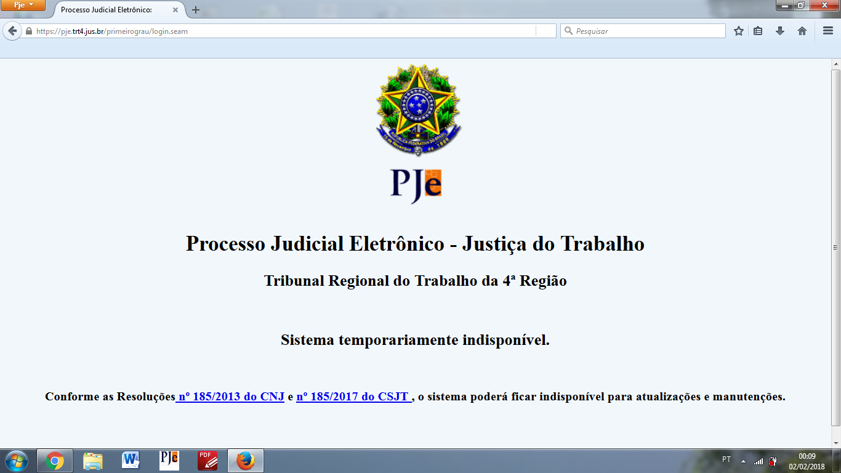

Ocorre que, como tal indisponibilidade não estava prevista, e sendo hoje, dia XX/XXX/2018, feriado municipal na cidade de XXXXX/XX de acordo com a Lei nº 4453/78, cidade em que se localiza a central de atendimento ao público do PJe da 4ª Região, não foi possível requerer a certidão de indisponibilidade do sistema a fim de garantir a prorrogação do prazo do presente recurso.

Ademais, no artigo 10, §3º da Resolução 158/2013, está disposto que “o relatório de interrupção, assinado digitalmente e com efeito de certidão, estará acessível preferencialmente em tempo real ou, no máximo, até às 12h do dia seguinte ao da indisponibilidade”, o que não ocorreu.

Sendo assim, esta procuradora teve de fazer uma Reclamação na Central do PJe Nacional, como comprova o e-mail abaixo:

[COLACIONAR PROVA DE E-MAIL INFORMANDO ERRO NO SISTEMA PJE E REQUERIMENTO DE CERTIDÃO DE INDISPONIBILIDADE NA DATA E HORA MENCIONADA]

Neste sentido, a Resolução 158/2013 do CNJ, no artigo 11 e seguintes, assim dispõe:
Art. 11. Os prazos que vencerem no dia da ocorrência de indisponibilidade de quaisquer dos serviços referidos no art. 8º serão prorrogados para o dia útil seguinte, quando:
I – a indisponibilidade for superior a 60 (sessenta) minutos, ininterruptos ou não, se ocorrida entre 6h00 e 23h00; ou
II – ocorrer indisponibilidade entre 23h00 e 24h00.
(...)
§ 3º A prorrogação de que trata este artigo será feita automaticamente pelo sistema PJe.

Destarte, fez est procurado o possível e o impossível para comprovar a inocorrência de intempestividade, bem como, para comprovar os empecilhos surgidos por meio do sistema do PJe, com as ferramentas que esta Justiça Especializada oferta para tanto – a qual se faz insuficiente para garantir que não haja cerceamento de defesa.

Assim, requer seja considerado prorrogado o prazo do presente recurso, nos termos da Resolução 158/2013 do CNJ, sendo devidamente recebido o presente Recurso Ordinário tempestivamente.

II – DAS RAZÕES RECURSAIS
(...)

2. CONCLUSÃO:
Com fundamento no todo acima, conjugado com o que mais consta do bojo probatório dos autos e, ainda, pelos doutos suprimentos dos Eméritos Julgadores, requer seja dado TOTAL PROVIMENTO AO RECURSO ORDINÁRIO para reformar a decisão de primeiro grau nos pontos suscitados, conforme argumentação delineada acima.

Sinala-se que o presente recurso não vai acompanhado de guias de custas e depósito recursal, haja vista que o Autor é beneficiário da Justiça Gratuita.

Requer, ainda, que esta Colenda Turma se digne a prequestionar todos os dispositivos legais elencados no presente Recurso.

Termos em que pede e espera deferimento.

XXXXXXXXXX, XX de fevereiro de 20XX.

XXXXXXX XXXXXXXX
OAB/XX nº. XX.XXX

